显微/维氏硬度检测报告
送检单位 |  |  |  |  |  |  |  |  | 送检日期
零件名称 |  |  |  |  |  |  |  |  | 零 件 号
样品数量 |  |  |  |  |  |  |  |  | 样品说明
合格上限 |  |  |  |  |  |  |  |  | 合格下限
样品球柱直径 |  |  |  |  |  |  |  |  | 压力 |  |  | 1000g
测量结果
# | X | Y | D1 |  | D2 |  | 硬度值 | 转换值 | # | X | Y |  | D1 |  | D2 | 硬度值 | 转换值
 | mm | mm | µm |  | µm |  | HV |  |  | mm | mm |  | µm |  | µm | HV
1 |  |  | 66.1 |  | 66.2 |  | 423.6
Case硬度值(HV) |  |  |  |  | 550.0 |  |  |  | Case深度
压痕图 | 1.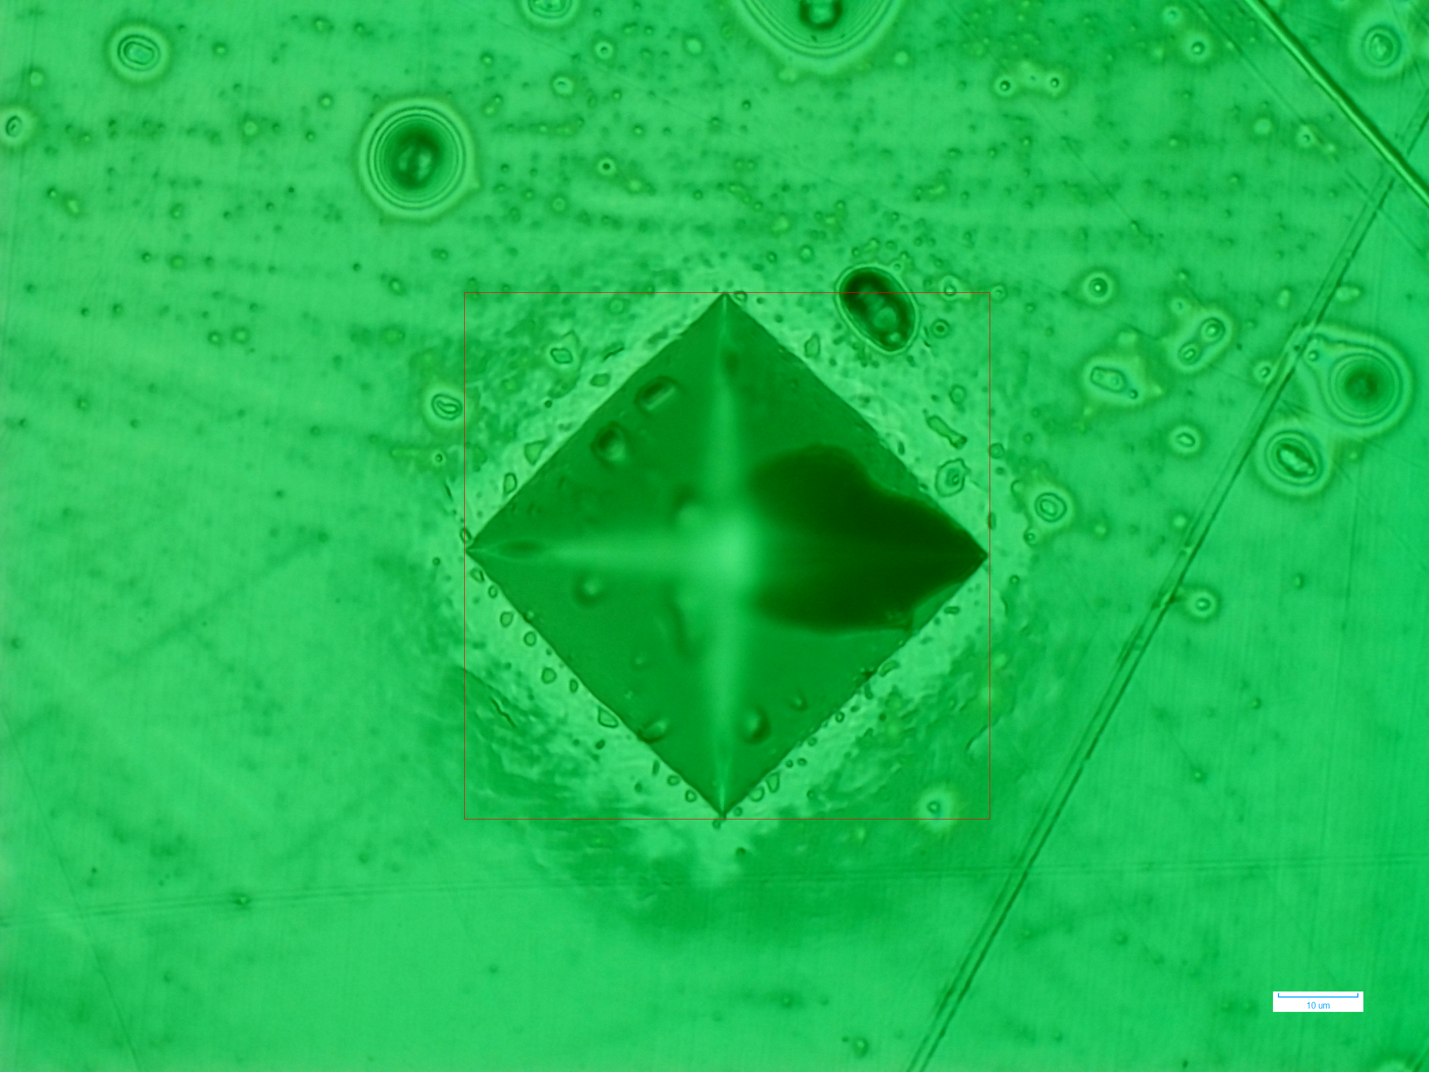
硬化曲线 | 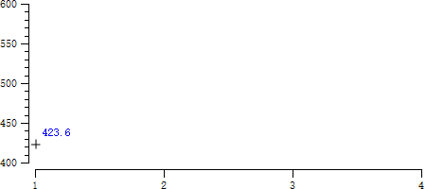
统计结果
最大值 |  |  |  |  |  | 423.6 |  |  | 最小值 |  |  |  |  | 423.6
平均值 |  |  |  |  |  | 423.6 |  |  | 标准偏差 |  |  |  |  | 0.0
Cp |  |  |  |  |  | 0.00 |  |  | Cpk |  |  |  |  | 0.00

试验员 | 日期 | 审核 | 日期
 | 2026年5月15日 |  | 年 月 日

